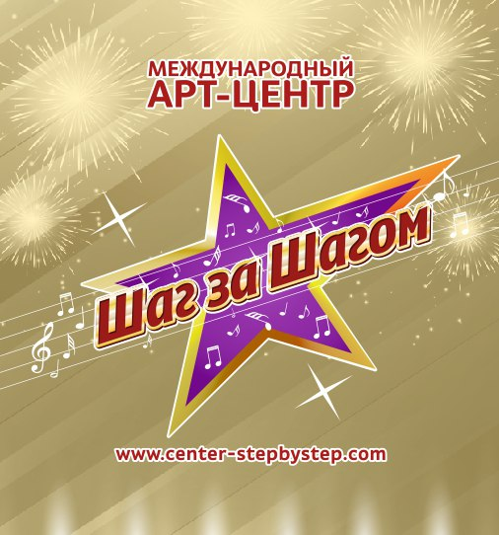

8-963-602-24-10; 8-916-522-94-84; 8-903-149-27-14

e-mail: center-stepbystep@yandex.ru

Официальный сайт: **www.center-stepbystep.com**

Официальная группа VK: [**https://vk.com/fest_stepbystep**](https://vk.com/fest_stepbystep) (**окно-Заявка участника**)

**ПОЛОЖЕНИЕ ЯВЛЯЕТСЯ ОФИЦИАЛЬНЫМ ПРИГЛАШЕНИЕМ!**

**МЕЖДУНАРОДНАЯ ТАНЦЕВАЛЬНАЯ ОЛИМПИАДА**

**"ТАНЦЕВАЛЬНАЯ ЭКСПРЕССИЯ" 6 марта -2022**

**Заявки на участие принимаются до 28 февраля.**

**Организатор:** **Международный Арт-центр «Шаг за Шагом»​.**

**Место проведения:** **г.Москва, 1-я Владимирская улица, 10б, строение 3, ДК «Прожектор».** **ДК "Прожектор"** является универсальным концертно-зрелищным комплексом, занимающим достойное место среди лучших концертных площадок г. Москвы. Зал рассчитан на 900 зрителей и оснащен профессиональным оборудованием.

**Размер сцены 12,5 х10, на полу танцевальный линолеум,** выход участников номера может осуществляться с обеих сторон кулис, за сценой большое пространство.

Заявку Вы можете заполнить **в нашей официальной группе https://vk.com/fest_stepbystep** в окне **"ЗАЯВКА УЧАСТНИКА"** и нажать "отправить". Также можно подать заявку в свободной форме на электронную почту [center-stepbystep@yandex.ru](mailto:center-stepbystep@yandex.ru)

В течение 2-х дней Вам придёт ответное письмо.

**Цели и задачи:**

* Развитие в России различных стилей и направлений хореографического искусства.
* Открытие и популяризация новых имен и талантов, поддержка и реальная помощь в творческой реализации участников.
* Повышение профессионального мастерства руководителей творческих коллективов и отдельных исполнителей, педагогов, укрепление дружественных творческих связей, расширение музыкального кругозора и репертуара участников.
* Воспитание художественного вкуса, сохранение народных традиций и культурных связей.
* Создание атмосферы незабываемого творческого праздника.
* Популяризация детского и молодёжного творчества, привлечение к занятию хореографией детей и молодежи.
* **В танцевальной олимпиаде принимают участие хореографические, цирковые коллективы и отдельные исполнители из разных регионов России, стран ближнего и дальнего зарубежья, представляющие свои композиции и хореографию различных стилей и направлений. В одном месте, в один день, на одном событии Вы сможете показать свои достижения в нескольких десятках видов хореографического искусства.**

**Возраст участников неограничен - от 2 лет до 85 и выше!**

На олимпиаде применяется индивидуальный подход к каждому участнику с учетом возраста исполнителей. Танцевальная олимпиада проводится в одно или несколько отделений, в зависимости от количества участников.

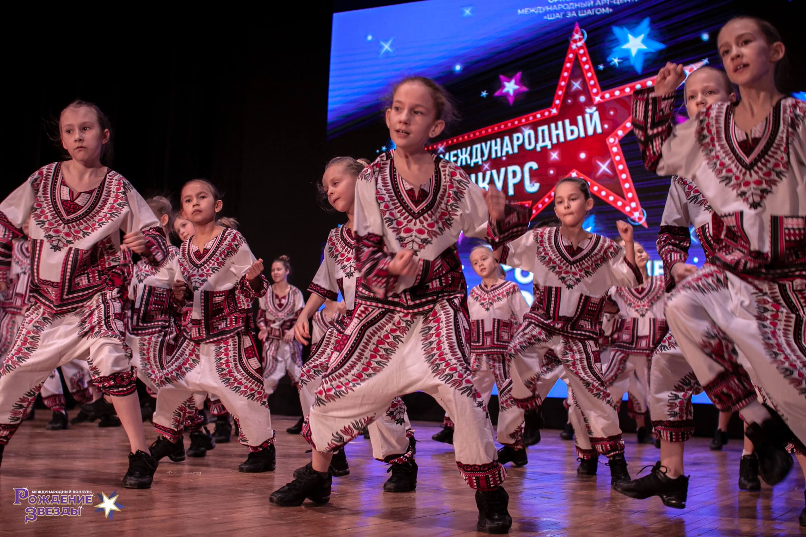

**Финансовые условия:**

**Каждый отдельный исполнитель или коллектив имеет право участвовать в одном или нескольких номерах (количество номеров не ограничено!). Первый номер идет по полному оргвзносу. Второй и последующий уже со скидкой 10% от основного оргвзноса, согласно кол-ву участников в данном номере.**

\***Участник (солист)** –**3300 руб.** за участие в одной номинации за один конкурсный номер;

\***Дуэты и трио** – **2250 руб.** за каждого участника в одной номинации за один конкурсный номер;

**\*Квартет - 1900 руб**. за каждого участника в одной номинации за один конкурсный номер;

\***Коллектив от 5 до 8 чел.** – **1600 руб.** за каждого участника в одной номинации за один конкурсный номер;

\***Коллектив от 9 до 14 чел.** – **1300 руб.** за каждого участника в одной номинации за один конкурсный номер;

\***Для ансамблей от 15 человек и выше** – **950 руб.** за каждого участника в одной номинации за один конкурсный номер;

\***Танцевальное, муз.сопровождение для вокалистов, живой бэк-вокал и др**. – **500 руб**. с человека в одном конкурсном номере;

\***ИЗО и ДПИ** – **2 000 руб.** за каждого участника. Можно предоставить **до 3-х** конкурсных работ.

**Сумма оргвзноса участника включает:**

расходы на материально-техническое обеспечение программы; изготовление кубков, медалей, Дипломов и благодарственных писем; изготовление сувенирной продукции; административные расходы; расходные материалы; проведение рекламной кампании; аренда зала и др.

Расходы по организации и проведению танцевальной олимпиады осуществляются также и за счёт Оргкомитета. Также допускается использование привлечённых средств и благотворительных взносов.

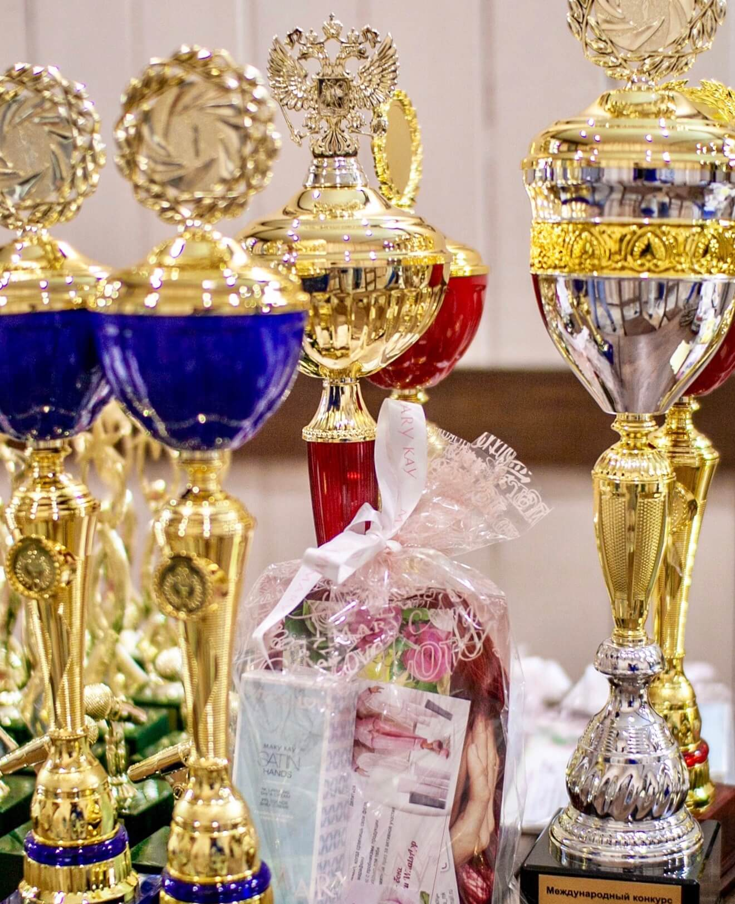

**Награды танцевальной олимпиады:**

**Главный приз КУБОК ГРАН-ПРИ и Диплом.**

**Обладатели (Солист или коллектив) Кубка Гран-При и Лауреаты I Степени**

**помимо официального звания Лауреата получают звание**

**«ПОБЕДИТЕЛЬ ТАНЦЕВАЛЬНОЙ ОЛИМПИАДЫ».**

**В каждой номинации обладатели ГРАН-ПРИ.**

**В каждой номинации Лауреаты   I-II-III cтепени.**

**Дипломантам I, II и III степеней вручаются памятные медали и Дипломы.**

**Лауреатам (коллективам) I, II и III степеней вручаются памятные медали и Дипломы каждому участнику коллектива и Кубок на коллектив за каждый танец.**

**Солистам, ставшими Лауреатами I, II и Ш степени, вручаются Диплом, Медаль и**

**Золотая статуэтка.**

**Единогласным решением Жюри могут быть вручены спец-призы и Дипломы руководителям коллективов за лучшую постановку номера.**

По результатам конкурса допускается дублирование призовых мест (два первых места, два вторых и т.д.).

**Вся наградная атрибутика носит фирменный стиль Танцевальной олимпиады!**

Все итоги по статусам занимаемых степеней наград принимаются только единогласным решением ЖЮРИ! При возникновении ситуаций, когда нет достойных претендентов на Гран-При и призовые места – эти звания не присуждаются.

**Наши преимущества:**

**\*Ценные рекомендации и рецензии экспертов Жюри по выступлению.  
 *Сертификаты лучшим участникам на бесплатное или льготное участие в последующей танцевальной олимпиаде.**

**\*Благодарственные письма руководителям, преподавателям и концертмейстерам.**

**\*Памятные медали всем педагогам и участникам.**

**\*Гибкая система скидок.**

**\*Большая профессиональная сцена. Удобные гримерные комнаты.**

**\*Профессиональная фото и видеосъемка.**

**\*Вкусный буфет (с разрешения администрации места проведения).**

**Жюри танцевальной олимпиады:**

**Команда ЖЮРИ** утверждается Оргкомитетом Международного Арт-Центра "Шаг за Шагом". Выступления участников оценивают выдающиеся деятели культуры и искусства, профессиональные хореографы, балетмейстеры, педагоги ведущих профильных ВУЗов.

**Жюри имеет право:**

Награждать одним званием несколько участников (в случае качественно равных по исполнению номеров и большого количества участников в соответствующей номинации).

Не присуждать никаких наград.

Заседание Жюри закрытое. Решение Жюри является окончательным и обсуждению не подлежит.

**По окончании танцевальной олимпиады участники и педагоги могут в индивидуальном порядке обсудить с экспертами Жюри конкурсные выступления и получить ценные и полезные рекомендации.**

**ВНИМАНИЕ! В случае, если участники, педагоги или сопровождающие лица, ведут себя некорректно по отношению к экспертам Жюри или организаторам, они автоматически снимаются с участия в мероприятии без возвращения организационного взноса.**

**В заявках необходимо указывать фактический возраст участников на день конкурса, а НЕ возрастную категорию. Оргкомитет сам определит возрастную категорию участников.**

* Крохи до 6 лет
* Младшая 7-10 лет
* Средняя (11-13 лет)
* Старшая (14-16 лет)
* Молодёжная (17-25 лет)
* Профессионалы (25 лет и старше)​

**Номинации:**

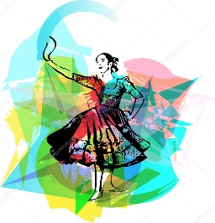

* Классический танец
* Народно-сценический танец
* Народно-стилизованный танец
* Танцы народов мира
* Современный танец
* Эстрадный танец
* Детский танец
* Танцевальное шоу
* Танцевальный спектакль (возможна оценка по одной работе)
* Уличные танцевальные направления
* Эстрадно-спортивный танец
* Патриотический танец

**Танцевальные формы:**

* Соло
* Дуэт
* Малая форма (3-5 человек)
* Ансамбль (6-24 человека и более)
* Театрализованное представление, в котором преобладает танец - более 24 участников без возрастных и иных ограничений.
* Танцевальный спектакль
* 
* **ОРИГИНАЛЬНЫЙ ЖАНР, ЦИРКОВОЕ ИСКУССТВО**
* Участники исполняют один конкурсный номер продолжительностью **до 5 минут** по следующим направлениям: пластический этюд, акробатика, эквилибристика, антипод, каучук, жонглирование, клоунада, художественная и спортивная гимнастика, пантомима, фокусы.

**Время композиции:**

* Соло, дуэт — не более 3.00 мин.
* Малая форма и ансамбль — не более 4.00 мин.
* Театрализованное представление — не более 10.00 мин.
* Танцевальный спектакль — не более 15.00 мин.

**Критерии оценки:** **Каждое конкурсное выступление оценивается по следующим позициям: техника исполнения, композиция и имидж, артистизм.**

**Техника исполнения:**

* Соответствие движений выбранному танцевальному стилю.
* Уровень сложности и качество исполнения.
* Оригинальность.
* Музыкальность, чувство ритма, умение протанцевать, прочувствовать музыку.
* Синхронность.
* Соответствие номера возрасту исполнителей.

**Композиция:**

* Выбор танцевальных элементов. Фигуры танца, их вариации.
* Рациональное использование танцевальной площадки.
* Взаимодействие танцоров друг с другом.
* Использование связок между элементами танца, отсутствие необоснованных пауз.

**Имидж**

* Контакт со зрителем.
* Использование и обыгрывание реквизита, если он заявлен в номере.
* Артистизм -умение перевоплощаться в выбранный образ, мимика.
* Соответствие движений эстетическим нормам, техника танца.
* Макияж, прическа, костюм, сценический образ.
* Самовыражение.

**В программе запрещено использование номеров опасных для жизни и здоровья исполнителей (не имеющих средств страховки, пожароопасных). Ответственность за жизнь и здоровье исполнителя, отсутствие медицинских противопоказаний несет руководитель коллектива, а также родители (законные представители) несовершеннолетних участников творческого коллектива.**

**После каждого отделения награждение участников.**

- Выступления должны сопровождаться качественной фонограммой, музыкальной композицией, записанной на флеш- носителе.

- Все фонограммы сдаются на флеш-носителе с номером трека звукорежиссёру в день мероприятия после регистрации участников до начала выступления участника и выдаются по окончании программы конкурсного отделения.

Руководители коллективов, родители (законные представители) несовершеннолетних участников должны иметь при себе:

-списки участников с указанием возраста и адреса проживания, при необходимости предъявить их администрации площадки и Оргкомитету.

-письменное разрешение от родителей на выезд на данное мероприятие несовершеннолетнего участника;

-аптечку с набором медикаментов первой медицинской помощи: (жгут кровоостанавливающий, йод, зеленка, лейкопластырь, бинт и.т.д.)

**По правилам пожарной безопасности запрещается использовать пожароопасные предметы, в том числе пиротехнику, свечи, факелы, бенгальские огни, декорации и другие предметы, не соответствующие пожарной безопасности.**

Оргкомитет не несёт ответственность перед авторами произведений используемых участниками танцевальной олимпиады.

Оргкомитет не несёт ответственности за неверно сообщённые или изменённые участником предоставленные сведения.

**Внимание!** Проверяйте правильность заполнения заявок (ФИО руководителей, педагогов, директоров, наименование учреждения), так как данная информация будет указываться в Дипломах. Если Вы не хотите, чтобы данная информация была в Дипломах, сообщите нам об этом.

Будьте предельно внимательны при заполнении заявки!

К участию в танцевальной олимпиаде допускаются творческие коллективы и солисты, подавшие заявку на участие и оплатившие организационный взнос.

**Изменения в Программе в день мероприятия не допускаются!**

Вопрос проживания на время танцевальной олимпиады, парковочных мест, а также доставки костюмов, реквизита и декораций решается участниками самостоятельно.

Оргкомитет имеет право сменить место или дату проведения мероприятия по форс- мажорным обстоятельствам.

Оргкомитет не несёт ответственности за приобретенные заблаговременно билеты за проезд из любого пункта и обратно.

**Оргкомитет не несёт ответственности за личные вещи участников!**

Техническое оснащение и размещение участников в помещениях и гримерках согласно возможностям площадки (возможно размещение нескольких коллективов в одной гримерке).

**Не оставляйте личные вещи без присмотра!**

**ВНИМАНИЕ! ПРИ ГРУБОМ НАРУШЕНИИ ХРОНОМЕТРАЖА ВЫСТУПЛЕНИЯ СНИЖАЕТСЯ ОЦЕНКА, А ТАКЖЕ ОСТАНАВЛИВАЕТСЯ НОМЕР!**

**При этом оплаченный оргвзнос не возвращается!**

Оргкомитет имеет право прекратить приём заявок в любое время, если лимит участников исчерпан.

Не затягивайте с подачей заявки. **Количество мест ограничено!**

Квитанция для оплаты организационного взноса за участие в танцевальной олимпиаде будет выслана по обратной связи на Ваш e-mail, который Вы указали в заявке сразу же после принятия заявки Оргкомитетом.

Оплачивать организационный взнос по квитанции необходимо заранее.

Этим Вы подтверждаете свое участие в танцевальной олимпиаде.

Копию оплаченной квитанции в обязательном порядке высылать в Оргкомитет по электронной почте [center-stepbystep@yandex.ru](mailto:center-stepbystep@yandex.ru)

**В случае неявки участника организационный взнос возвращается или переносится на другой конкурс по согласованию с участниками в случаях**:

**а) Участник предупредил о своей неявке по электронной почте:**[**center-stepbystep@yandex.ru**](mailto:center-stepbystep@yandex.ru) **за 7 (семь) дней и предоставил документ, подтверждающий нетрудоспособность на момент проведения конкура (в случае болезни – справка о нетрудоспособности по форме 095/у для детей, для взрослых- больничный лист; орг. взнос возвращается в 100% размере в течение 10 дней после получения оргкомитетом скана справки от участника, или переносится на другую дату следующего конкурса, либо предлагается заочный формат участия (в данном случае производится перерасчет оргвзноса).**

**б) Если участник предупредил о своей неявке позже времени обозначенного в п. а) , но не позднее даты конкурса и предоставил документ, подтверждающий нетрудоспособность на момент проведения конкурса (в случае болезни – справка о нетрудоспособности по форме 095/у для детей, для взрослых- больничный лист; выслать документ можно после конкурса, по факту выписки) орг. взнос возвращается в 50% размере в течение 10 дней после получения оргкомитетом скана справки от участника, или переносится на другой конкурс. По договоренности с участником оргкомитет может предложить заочный формат участия (в данном случае производится перерасчет оргвзноса).**

**в) В случае отмены мероприятия по независящим от организаторов причинам, орг. взнос возвращается в течение 10 дней с даты отмены мероприятия, или переносится на другой конкурс, или перерасчитывается на заочный конкурс с учётом стоимости заочного участия. Варианты согласовываются с участниками.**

**г) Если участник предупредил о своей неявке за три дня до начала конкурса, оргвзнос не возвращается.**

**д) Форс-мажорные обстоятельства непреодолимой силы (войны, урагана, землетрясения, сели, наводнения, цунами, пожара, эпидемии, эпизоотии, издания актов органами власти и других чрезвычайных и непредотвратимых при данных условиях обстоятельств).**

**Программа Международной Танцевальной Олимпиады**

**"Танцевальная экспрессия" и вся информация** - время начала регистрации, саунд-чека, время начала мероприятия и отделений, время церемоний награждения по отделениям и окончания высылаются на Ваш e-mail , который указан в Вашей заявке, за 3-4 дня до начала мероприятия.

**Ждем ВАС на БОЛЬШОЙ ТАНЦЕВАЛЬНОЙ ОЛИМПИАДЕ**

**и от всей души желаем ВСЕМ Удачи!**

**С уважением, Оргкомитет.**

Наша группа VK: [**https://vk.com/fest_stepbystep**](https://vk.com/fest_stepbystep) (**форма заявки в ГРУППЕ!**)

Наш сайт: **www.center-stepbystep.com**

Наш e-mail: [center-stepbystep@yandex.ru](mailto:center-stepbystep@yandex.ru)

Наши тел.: 8-963-602-24-10, 8-916-522-94-84, 8-903-149-27-14